Anwenderdokumentation
Unser Projekt besteht aus zwei Anwendungen: das Bildverschlüsselungsprogramm und das Entschlüsselungsprogramm. Um Text in einem Bild zu verschlüsseln, benutzt man das Bildverschlüsselungsprogramm. Das Bild muss ein von GIMP 2 erstelltes 24 Bit tiefes bmp Format haben und maximal 500*500 Pixel groß sein. Öffnet man das Programm, muss man als erstes den Text eingeben, welcher in dem Bild verschlüsselt wird. Ist dies abgeschlossen, wird ein Geheimcode angefordert, der für zusätzliche Sicherheit sorgt. Dieser sollte nur dem Nutzer und dem Empfänger bekannt sein. Eingaben werden mit einem ENTER abgeschlossen. Schlussendlich muss noch der Pfad des zu verschlüsselnden Bildes angegeben werden, welches dann als Trägermedium für die Botschaft genutzt wird.
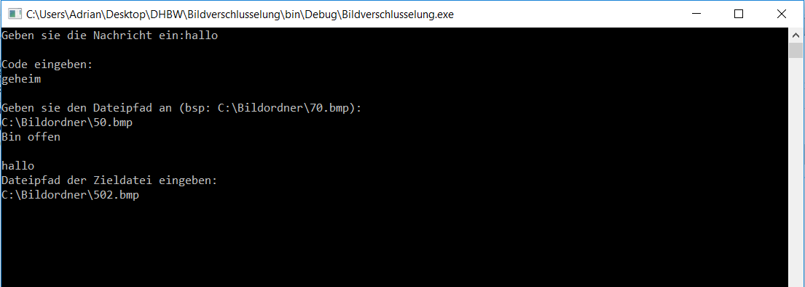

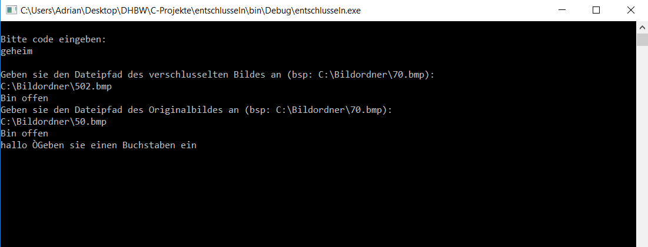
Der Empfänger entschlüsselt mithilfe des Entschlüsselungsprogramms, dem Originalbild und dem verschlüsselten Bild, welches vom ersten Nutzer gesendet wurde. Hier wird der Nutzer aufgefordert, als erstes den Geheimcode anzugeben. Danach wird der Dateipfad des verschlüsselten Bildes und des Originalbildes angefordert. Schlussendlich gibt das Programm die Nachricht aus und man beendet es durch die Eingabe eines Buchstabens.

